Музыка - ключ к общению
и взаимопониманию с ребенком

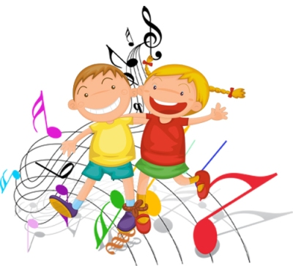
В первые годы жизни малыш полностью зависит от взрослых и в большинстве случае беспрекословно подчиняется их требованиям. Но постепенно у него формируется собственное понятие об окружающем мире, появляются свои взгляды, принципы и желания. Нередки случаи, когда родители уже не в состоянии совладать с 5-летним малышом, который не отличается спокойным нравом и стремится к познанию мира эмпирическим путем, нарушая многочисленные условности и запреты.
Как же вразумить ребенка и помочь ему не только адаптироваться к окружающей среде, но и постичь причинно-следственные связи, которые заложены в основе ее существования?
Конечно, можно пытаться убеждать малыша с помощью красноречивых примеров, часами объясняя ему, что те или иные поступки выходят за рамки дозволенного, или же прибегать к наказаниям, вырабатывая у ребенка страх, ненависть и формируя комплекс неполноценности. Однако наиболее простым способом достижения взаимопонимания с малышом является музыка, благодаря которой он раскрывается с лучшей стороны, неосознанно отказываясь от примеряемых образов отрицательных героев, которым зачастую пытается подражать в своих играх.
Не стоит насильно заставлять ребенка слушать классическую музыку, превращая процесс его духовного развития и совершенствования в экзекуцию, которая вызовет у малыша агрессию и непонимание. Произведения различных авторов должны на первых порах звучать в доме фоном, в то время как все члены семьи заняты своими делами.
Насколько бы не был замкнут малыш, и как бы не стремился продемонстрировать родителям свое непослушание и своеволие, очень быстро он начнет спрашивать, а что именно за музыка звучит. Проявление подобного интереса – первый шаг к взаимопониманию между детьми и взрослыми, хрупкий мостик, который со временем родителям предстоит укрепить.
Когда малыш выучил названия музыкальных произведений, которые наиболее часто звучат, можно ненавязчиво предложит ему поиграть в игру под названием «Угадай мелодию». В возрасте 5-10 лет всем без исключения детям хочется, чтобы взрослые обращали на них внимание как можно чаще, поэтому они прибегают к различным уловкам, которые порой носят далеко небезобидный характер.
Стремление ребенка заявить о себе тем или иным способом можно эффективно использовать в налаживании взаимоотношений во время музыкальной игры, когда он получит возможность не только привлечь внимание родителей, блеснув перед ними своими познаниями, но и заслужить их одобрение, а не порицание.
Впоследствии игру можно усложнить, используя для этого музыкальные инструменты. Самый оптимальный вариант – создать домашний оркестр из игрушечного фортепиано, губной гармошки, дудочки, скрипки либо гитары, предложив малышу по памяти воспроизвести наиболее понравившиеся ему мелодии.
Если в игру включатся другие члены семьи, которые наравне с малышом будут пытаться сыграть либо напеть тот или иной мотив, то подобные уроки совместного творчества помогут установить между родителями и малышом теплые и доверительные отношения. Ребенок должен почувствовать, что взрослые воспринимают его, как равного себе, и понять, что даже если он совершает ошибки, то это не станет поводом для того, чтобы его высмеивать. Ведь папа и мама, пытаясь подобрать мелодию, также ошибаются, но при этом не испытывают страха либо смущения, а стремятся исправить ситуацию.
Параллельно можно обсуждать с малышом те произведения, которые произвели на него наиболее сильное впечатление, пытаясь проводить аналогию между музыкой и жизнью. И очень скоро малыш начнет самостоятельно давать характеристику услышанному, с радостью делясь своими открытиями со взрослыми и, тем самым, укрепляя эмоциональную и духовную связь, которая благодаря музыке возникает между детьми и родителями.

